BUG类型
bug类型 | 数量(22) | bug类型细分 | 数量
性能问题
 |  | 数组越界
 |  | 数据类型
 |  | 逻辑问题
 |  | 版本兼容
 |  | 未知原因
代码逻辑 | 6
 |  | 逻辑错误 | 6
 |  | 网络机制
接口相关 | 2
 |  | 接口问题 | 2
 |  | 环境问题
 |  | 请求参数问题
完整性 | 1
 |  | 考虑不全(数据联动) | 1
 |  | 考虑不全(网络差)
 |  | 考虑不全(多用户)
 |  | 考虑不全(版本兼容)
 |  | 边界测试
需求变更
 |  | 需求文档没明确
 |  | 需求文档变更
 |  | 新增需求
用户体验 | 2
 |  | 交互处理
 |  | 样式 | 2
 |  | 兼容性
其他 | 11
 |  | 未知原因
 |  | 特意设计 | 2
 |  | 数据调整 | 9
外部系统
历史遗留
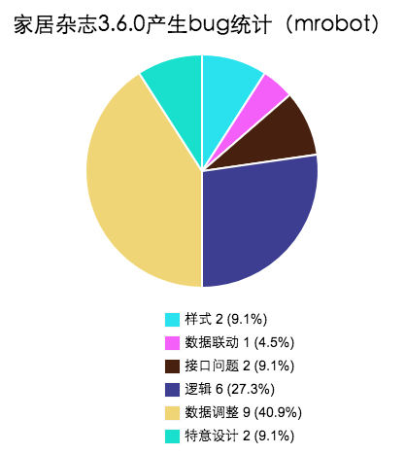

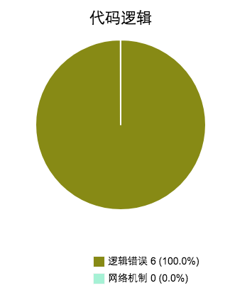

(代码逻辑)类型细分

Bug类型 | 数量
逻辑错误 | 6
网络机制

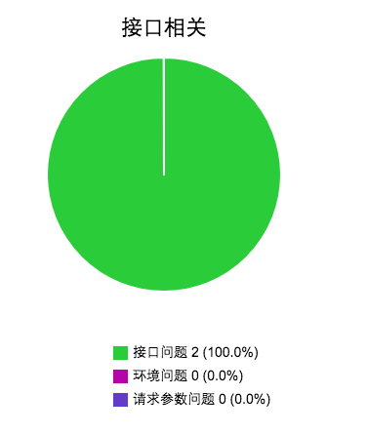

(接口相关)类型细分

Bug类型 | 数量
接口问题 | 2
环境问题
请求参数问题

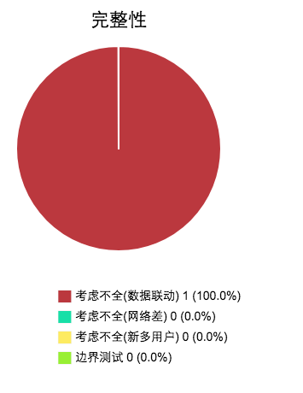

(完整性)类型细分

Bug类型 | 数量
考虑不全(数据联动) | 1
考虑不全(网络差)
考虑不全(新多用户)
边界测试

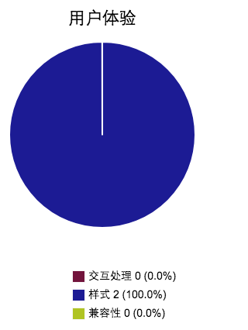

(用户体验)类型细分

Bug类型 | 数量
交互处理
样式 | 2
兼容性

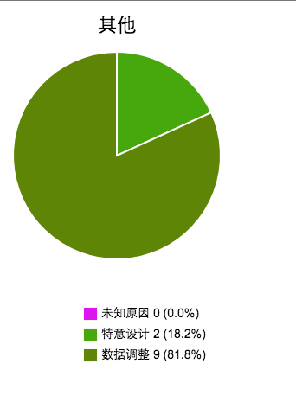
(其他)类型细分

Bug类型 | 数量
未知原因
特意设计 | 2
数据调整 | 9

组员日均bug产生率
组员 | 有效工作日 | bug总数 | bug数/工作人日
范启雄 | 24 | 22 | 0.9

项目问题详细分析
其它问题
问题描述 | 原因 | 解决思路 | 问题方
看设计详情页分享到第三方平台样式问题 | 前端调整了标签的id名未通知到mrobot | 改为调整后的标签id | mrobot 、前端
精彩推荐列表看设计类型没有显示设计师头像名称 | 开发的时候，精彩推荐列表的看设计项是有给出设计师id的，以为按照这里提供的设计师id关联设计师就好了，结果到了上线之后才发现编辑那边是不会提供设计师id的，造成了到了线上的时候才出现这个问题。 | 在推荐列表把看设计信息和设计师信息关联 | mrobot、需求
评论优化，评论后，评论显示不及时 | 接口加了缓存 | 去除接口缓存 | mrobot
微信进行二次分享时，设计师主页信息显示有问题 | 微信APi未填加入必要的参数 | 填入参数 | mrobot
非wifi网络，点赞失败 | 之前有同事写的方法，点赞缓存当前操作时key值里面把逗号和空格都保存进去了 | 把逗号和空格改成/ | mrobot
设计主页分享页面显示有误 | 前端调整了标签的id名未通知到mrobot | 改为调整后的标签id | mrobot、前端
点赞、取消点赞文章有问题 | 部署上线传错目录 | 传回源目录 | mrobot
相关文章ID为空时，设计师主页无法打开 | 相关作品的数组误使用了相关文章的数组导致 | 改正回来解决 | mrobot
看设计分享页访问不了 | 由于后端接口数据不存在返回页面解析不了导致的500报错 | 解析过程将错误try-catch掉 | mrobot

问题描述 | 原因 | 解决思路 | 问题方
看设计分享页面标题显示有误 | 后端接口没有返回相应的标题 | 要求后端返回标题 | 后端、mrobot
看设计详情页，锚点产品名称显示有误 | 不明确需求，超过10个字，把第10个字改为... 而不是在第10个字后面加... | 相应的调整 | mrobot
文章详情页内点赞/评论后，列表没+1 | 列表文章页type值忘记改为0 | 为代码做调整 | mrobot
文章的coverUrl字段都读取第一张图 | 不明确需求，改成第一张图而不是封面图 | 相应的调整 | mrobot
看设计首页的筛选结果接口的问题，设计师头像字段和姓名字段，designerAvatarUrl和 designerName，没有值返回 | 设计师头像和名称字段填错 | 相应的调整 | mrobot
看设计详情接口，content内容出错 | 不明确需求，应该填入图片描述 | 相应的调整 | mrobot
部分看设计详情接口返回出错 | pubDate数据来源不是cms的pubDate，改成了看设计文章的createDate | 相应的调整 | mrobot
看设计详情接口，相关作品和文章字段没有值 | 接口对ip的访问做了限制 | 由ip的访问改为域名的访问 | mrobot

问题描述 | 原因 | 解决思路 | 问题方
反复点赞撤销后，会返回出错 | 这是特意设计，短时间内的重复操作返回重复操作 | 不需要解决
点赞接口返回缺少字段platform | 忘记填入 | 填入后解决 | mrobot
访问精彩评论页，返回错误 | 字段中的评论如果不存在应该返回空数组 | 返回空数组 | mrobot

试用详情、试用报告终端页问题
问题描述 | 原因 | 解决思路 | 问题方
看设计首页，设计师有名字，但是接口没有返回 | 设计师名称字段填错 | 调整后解决 | mrobot
文章详情页提交评论接口，输入异常值也能提交评论成功 | 特意设计，这是评论系统出的接口所带的特性 | 不做修复

项目总结
范启雄 | - 首先自己刚接触项目，还没有熟悉业务就急忙开发，虽然接口基本上都没什么问题，但是常常缺了字段，或者要调整参数。  2.前端需要强类型数据，例如：数字就必须是number而不是类似“1”，“2”这种的字符串数字，开发的时候没有留意到。  3.在部署配置的时候需要与部署配置人员讲清楚，不然有时候然后留下一些问题。  4.自己刚接触这个项目的时候，没有看明白需求文档，直接拿到接口文档和现有后端接口的数据就匆忙开发了，导致接口的一些细节没有符合需求，这是今后要非常注意的地方。例如：开发的时候，精彩推荐列表的看设计项是有给出设计师id的，我这边就以为按照这里提供的设计师id关联设计师就好了，结果到了上线之后才发现编辑那边是不会提供设计师id的，造成了到了线上的时候才出现这个问题。  5.填字段、获取参数、以及请求后台接口都需要仔细地比对。  6.使用后端接口时也要与后端协调好，例如这个项目中出现过的一个尺寸压缩的问题，原本这个问题在测试环境的解决办法是mrobot通过upc图片系统的压缩尺寸来拼接图片路径，来实现压缩图片的目的，而且在测试环境看到的图片是正常的。在测试阶段我接到这个需求的时候，并没有提要经过后端，只是让后端去加多一个压缩尺寸。测试环境的压缩尺寸是原本有的，所以测起来是正常的，但是后面到了线上的时候，后端没有加这个压缩尺寸（或者他那边加起来比较困难等原因），没有加，导致最后这个线上的图片就显示不出来。以后与后端协调接口并要上线的时候，要一再地确定接口。  总结：开发接口前需要明确需求，接口返回字段要仔细比照，后端调用接口要协调好。

